编写说明

一、编写目的
为便利企业登记，实现“最多跑一次”的目标，特编写此“企业登记参考范本”，供参考使用。

二、编写依据
参考范本依据相关法律法规和政策编写；如有冲突，以法律法规和政策为准。

三、填写说明
参考范本中，黑体加粗部分由申请人填写，红色加粗部分相应的有权签署人签署。参考范本中填写的人员信息均为虚构，填写的内容仅为样例参考，企业应按实际情况合理填写或勾选。申请书的日期建议为申请登记当日。
参考范本中未列明的申请人应提交的各类证明、复印件等，申请人应自行准备。委托代理人应核对登记材料中的复印件并签署“经核对与原件一致”的意见。各类文书及文件应当使用A4纸，使用黑色钢笔或签字笔填写；各类文书及文件，应经签字或盖章予以确认。参考范本中列出的提交材料清单，一并供大家参考使用。

中外合资企业设立登记提交材料清单

1．公司登记（备案）申请书
2．公司章程
3．股东的主体资格证明（认证）或者自然人身份证件复印件
4．董事委派书
5、监事委派书
6．董事会决议
7．监事会决议
8．职工代表大会决议
9．租赁合同、产权证明
10.自主申报名称告知书、企业名称自主申报使用信用承诺书
12.护照翻译件
公司登记（备案）申请书
基本信息（必填项）
名 称 | 长沙文成机电设备有限公司  (集团母公司需填写：集团名称： 集团简称： )
统一社会信用代码（设立登记不填写）
住 所 | 湖南省（市/自治区）长沙市（地区/盟/自治州）芙蓉 县（自治县/旗/自治旗/市/区）韭菜园乡（民族乡/镇/街道）五一大道村（路/社区）6905号_______________________________________________________________________
联系电话 | 130XXXXXXXX | 邮政编码 | 410000
设立（仅限设立登记填写）
法定代表人  姓 名 | 陈大明 | 公司类型 | □有限责任公司 □股份有限公司  外资有限责任公司 □外资股份有限公司
注册资本 | 1000 万元 （币种： □人民币 其他 美元 ）
投资总额  （外资公司填写） | 1000 万元（币种： 美元 ） 折美元： 1000 万元
设立方式  （股份公司填写） | □发起设立  □募集设立 | 营业期限/经营期限 | □长期 30 年
申领执照 | 申领纸质执照 其中：副本 1 个（电子执照系统自动生成，纸质执照自行勾选）
经营范围  （根据《国民经济行业分类》、有关规定和公司章程填写） | 机电生产、加工、制造；机电设备安装服务；机电设备销售；机电设备租赁与售后服务。（以登记机关核准为准）  (申请人须根据企业自身情况填写《企业登记政府部门共享信息表》相关内容。)
注：1、本申请书适用于内资、外资公司申请设立、变更、备案。
2、申请书应当使用A4纸。依本表打印生成的，使用黑色墨水钢笔或签字笔签署；手工填写的，使用黑色墨水钢笔或签字笔工整填写、签署。
□变更（仅限变更登记填写，只填写与本次申请有关的事项）
变更事项 | 原登记内容 |  |  |  |  |  |  | 变更后登记内容
注：变更事项包括名称、住所、法定代表人（姓名）、注册资本、公司类型、经营范围、营业期限/经营期限、有限责任公司股东（股东姓名或者名称）、股份有限公司发起人的姓名或者名称。
申请公司名称变更，在名称中增加“集团或（集团）”字样的，应当填写集团名称、集团简称（无集团简称的可不填）
□备案（仅限备案登记填写）
事 项 | □董事 □监事 □经理 □章程 □章程修正案  □联络员 □外国投资者法律文件送达接受人
清 算 组  (清算委员会) | 成 员
 | 负 责 人 |  |  |  |  | 联系电话
指定代表/委托代理人（必填项）
委托权限 |  | 1、同意不同意□核对登记材料中的复印件并签署核对意见；  2、同意不同意□修改企业自备文件的错误；  3、同意不同意□修改有关表格的填写错误；  4、同意不同意□领取营业执照和有关文书。
固定电话 |  | 0731-8xxxxxxx |  | 移动电话 | 138XXXXXXXX |  | 指定代表/委托代理人签字 |  |  | 刘大凤
全体股东签字或盖章（仅限内资、外资有限责任公司设立登记）：
董事会成员签字（仅限内资、外资股份有限公司设立登记）：
陈大明
申请人承诺（必填项）
本申请人和签字人承诺提交的材料文件和填报的信息真实有效，并承担相应的法律责任。

法定代表人签字（限设立、变更及清算组备案以外的备案）：陈大明
清算组负责人签字（限清算组备案）：
公司盖章
2019 年 1月 25 日
附表1
法定代表人信息
本表适用于设立及变更法定代表人填写。
姓 名 | 陈大明 | 国别（地区） | 新加坡
职 务 | 董事长 □执行董事 □经理 | 产生方式 | 委派
身份证件类型 | 护照 | 身份证件号码 | E11111L
固定电话 | 0731-8xxxxxxx | 移动电话 | 130XXXXXXXX
住 所 | 新加坡新明路48号 | 电子邮箱 | 130XXXXXX@qq.com
拟任法定代表人签字：陈大明

2019 年 1月25日

附表2
董事、监事、经理信息
(担任法定代表人的董事长、执行董事、经理不重复填写)
姓名 陈大明 国别（地区） 新加坡 身份证件类型 护照
身份证件号码__ E11111L 职务 董事长 产生方式 委派

姓名 王大军 国别（地区） 新加坡 身份证件类型 身份证
身份证件号码_430111000000000000 职务 副董事长 产生方式 委派
姓名 王小军 国别（地区） 中国 身份证件类型 身份证
身份证件号码_430333333000000000_ 职务 董事 产生方式 委派

（身份证件复、影印件粘贴处）

董事、监事、经理信息
(担任法定代表人的董事长、执行董事、经理不重复填写)
姓名 王二军 国别（地区） 中国 身份证件类型 身份证
身份证件号码__430222222000000000 职务 监事 产生方式 委派

姓名 陈明 国别（地区） 中国 身份证件类型 身份证
身份证件号码_430888888000000000_ 职务职务 监事 产生方式 选举

姓名 国别（地区） 身份证件类型
身份证件号码__ 职务 产生方式

（身份证件复、影印件粘贴处）
备注事项同上

董事、监事、经理信息

姓名 刘小凤 国别（地区） 新加坡 身份证件类型 护照
身份证件号码__ E44444L 职务 监事会主席 产生方式 委派

姓名 刘二凤 国别（地区） 中国 身份证件类型 身份证
身份证件号码430222000000000000 职务 总经理 产生方式 委派
姓名 国别（地区） 身份证件类型
身份证件号码__ 职务 产生方式

附表3
股东（发起人）、外国投资者出资情况
股东（发起人）、外国投资者  名称或姓名 | 国别  （地区） | 证件类型 | 证件号码 | 认缴出资额 | 实缴出资额 | 出资（认缴）  时间 | 出资  方式 | 出资  比例
新加坡柏林机械设备有限公司 | 新加坡 | 营业执照 | XXXXXXXXX | 600 | 0 | 2029\1\24 | 货币 | 60%
湖南文成实业有限公司 | 中国 | 营业执照 | 91430100XXXX888888 | 400 | 0 | 2029\1\24 | 货币 | 40%
单位：万元（币种：□人民币 其他_美元__）

附表4

联络员信息

姓 名 | 刘二凤 | 固定电话 | 0731-8XXXXXXX
移动电话 | 136XXXXXXXX | 电子邮箱 | 160XXXXX@qq.com
身份证件类型 | 身份证 | 身份证件号码 | 430222000000000000

（身份证件复、影印件粘贴处）

注：1、联络员主要负责本企业与企业登记机关的联系沟通，以本人个人信息登录国家企业信用信息公示系统依法向社会公示本企业有关信息等。联络员应了解企业登记相关法规和企业信息公示有关规定。
2、《联络员信息》未变更的不需重填。

附表5
外商投资企业法律文件送达
授权委托书
授权人：___新加坡柏林机械设备有限公司______________
被授权人：____陈新明_______________________________
授权范围：授予___陈新明_________（被授权人名称或姓名）代表_新加坡柏林机械设备有限公司_（授权人名称或姓名）在中国境内接受企业登记机关法律文件送达，直至解除授权为止。

被授权人地址 | 长沙市雨花区雨花亭xxx | 邮政编码 | 410000
被授权人联系人 | 陈新明 | 电子邮件 | 130XXXXX@qq.com
被授权人联系人  联系电话 | 固定电话：0731-8XXXXXXX
 | 移动电话: 130XXXXXXXX

授权人签字或盖章： 被授权人签字或盖章：
陈大明 陈新明

2019年 1 月 25日

注：1、仅限外资企业填写。
2、《外商投资企业法律文件送达授权委托书》由外国（地区）投资者（授权人）与境内法律文件送达接受人（被授权人）签署。被授权人可以是外国（地区）投资者设立的在中国境内从事生产经营活动的机构、拟设立的公司（被授权人为拟设立的公司的，公司设立后委托生效）或者其他境内有关单位或个人。被授权人、被授权人地址等事项发生变更的，应当签署新的《外商投资企业法律文件送达授权委托书》及时向企业登记机关备案。
附表6

承 诺 书

长沙市市场监督管理局 （登记机关名称）：
长沙文成机电设备有限公司 （企业名称）郑重承诺：登记机关已告知相关审批事项和审批部门。在领取营业执照后，本企业将及时到审批部门办理审批手续，在取得行政审批前不从事相关经营活动。如有超出登记经营范围从事后置审批事项经营的需要，也将先行办理经营范围变更登记和相应审批手续，未取得相关审批前不从事相关经营活动。
如有违反上述承诺内容情形发生的，愿自行承担相应的法律责任。

签字：陈大明

2019年 1月25日

注：1、《承诺书》只在企业设立和经营范围变更时填写。
2、申请人为公司、非公司企业法人、非公司外商投资企业的，由法定代表人签字，设立时由拟任法定代表人签字；申请人为外国（地区）企业在中国境内从事生产经营活动的，由有权签字人签字；申请人为合伙企业、外商投资合伙企业的，由全体合伙人或委托执行事务合伙人签字；申请人为个人独资企业的，由投资人签字。变更登记时还须加盖公章，外国（地区）企业在中国境内从事生产经营活动除外。
3、有限责任公司和股份有限公司的分公司、非公司企业法人分支机构由隶属企业的法定代表人签字，营业单位由隶属单位的法定代表人签字，个人独资企业分支机构由隶属企业投资人签字，合伙企业分支机构由合伙企业执行事务合伙人或委派代表签字。设立、变更登记时还须加盖隶属企业（单位）公章，外国（地区）企业在中国境内从事生产经营活动除外。

“多证合一”政府部门共享信息表

财务负责人信息
姓 名 |  | 赵细龙 | 固定电话 | 0731-8XXXXXXX
移动电话 |  | 135XXXXXXXX | 电子邮箱 | 110XXXXX@qq.com
身份证件类型 |  | 身份证 | 身份证件号码 | 430333333000000444
其他信息
生产经营地 | 湖南省长沙市芙蓉区韭菜园街道五一大道6905号
核算方式 | 独立核算 □非独立核算
从业人数 | 20人

外商投资企业设立备案申报承诺书

根据中华人民共和国有关法律法规规定，现提交长沙文成机电设备有限公司（下称企业）设立备案信息并承诺：
一、已知晓备案申报的各项规定内容
二、所填报的备案信息完整、真实、准确。
三、所提供的备案书面材料完整、合法、有效。
四、企业所从事经营活动不涉及国家规定实施准入特别管理措施范围。
五、申报内容是各方投资者或企业最高权力机构真实意思表示。
六、遵守中华人民共和国法律、行政法规、规章规定，所从事的投资经营活动不损害中华人民共和国主权、国家安全和社会公共利益。
七、不伪造、变造、出租、出借、转让《外商投资企业设立备案回执》
以上如有违反，将承担相应法律责任。
承诺人名称： 新加坡柏林机械有限公司
承诺人/授权代表签字、盖章： 陈大明

2019年1 月25日
长沙文成机电设备有限公司
章程
第一章 总则
第一条 各方股东根据《中华人民共和国中外合资经营企业法》、《中华人民共和国公司法》、《中华人民共和国中外合资经营企业法实施条例》和中国其他有关法律、法规，本着平等互利原则，通过友好协商，同意在中华人民共和国湖南长沙市共同投资设立中外合资经营企业，订立本章程。
第二条 公司名称（中文）：长沙文成机电设备有限公司；
公司名称（英文）：Changsha Wencheng Electromechanical Equipment Co. Ltd；
公司注册住所：长沙市芙蓉区韭菜园街道五一大道6905号。
第三条 公司股东各方为：
甲方：新加坡柏林机械有限公司，注册国家（地区）/所属国别(地区)新加坡，
法定地址（住所）：新加坡XX市XX路XX号；
乙方：湖南文成实业有限公司，注册国家（地区）/所属国别(地区)中国，
法定住所:长沙市芙蓉区韭菜园街道五一大道6905号芙蓉大厦1908号。
第四条 公司组织形式为有限公司。公司以其全部资产对其债务承担责任，股东以其认缴的出资额为限对公司承担责任。
第二章 经营范围
第五条 公司经营范围：机电生产、加工、制造；机电设备安装服务；机电设备销售；机电设备租赁与售后服务等（以登记机关核准为准）
第三章 投资总额与注册资本
第六条 公司的投资总额为1000万美元。
公司的注册资本为 1000美元
甲方认缴出资额为600万美元，出资方式为：货币，占注册资本的60%；
乙方认缴出资额为400万美元，出资方式为：货币，占注册资本的40%。
第七条 公司注册资本缴付期限：2029年1月24日。投资者对缴纳出资情况的真实性、合法性负责。
第八条 合营一方转让其全部或部分股权，须经合营他方同意，其中股东向股东以外的人转让股权时，在同等条件下，其他股东有优先购买权。转让股权须向外商投资备案管理部门办理变更备案手续。
第九条 公司利润分配按照《中华人民共和国中外合资经营企业法》、《中华人民共和国公司法》及有关法律、法规的规定执行。股东按照实缴的出资比例分取红利。
第四章 董事会
第十条 公司设董事会。董事会是公司的最高权力机构，决定公司的一切重大问题。
第十一条 董事会由3名董事组成，董事名额的分配由合营各方按照出资比例确定，其中甲方委派1名，乙方委派2名。董事长一名，副董事长一名，由董事会选举产生，董事每届任期三年，经委派方继续委派可以连任。
董事任期届满未及时改选，或者董事在任期内辞职导致董事会成员低于法定人数的，在改选出的董事就任前，原董事仍应当依照法律、行政法规和公司章程的规定，履行董事职务。
第十二条 董事会会议每年至少召开一次，由董事长负责召集并主持；董事长不能履行职务或者不履行职务的，由副董事长召集和主持；副董事长不能履行职务或者不履行职务的，由半数以上董事共同推举一名董事召集和主持。
经三分之一以上董事提议，可以由董事长召开董事会临时会议。
第十三条 召开董事会会议，应当于会议召开10日前通知全体董事。董事会会议应当有三分之二以上的董事出席方能举行。董事会决议的表决，实行一人一票。董事不能出席董事会会议的，应出具委托书，委托他人代表其出席会议和表决。
董事会应当对所议事项的决定作成会议记录，出席会议的董事应当在会议记录上签名。
第十四条 下列事项需由出席董事会会议的董事一致通过决定：
1、公司章程的修改；
2、公司的中止、解散；
3、公司注册资本的增加、减少；
4、公司的合并、分立；
5、变更公司形式。
第五章 监事会
第十五条 公司设监事会，成员共3人，包括2名股东代表和1名公司职工代表。监事会设主席一人，由全体监事过半数选举产生。监事会主席召集和主持监事会会议；监事会主席不能履行职务或者不履行职务的，由半数以上监事共同推举一名监事召集和主持监事会会议。
监事中的股东代表由股东共同委派，职工代表由公司职工通过职工代表大会、职工大会或者其他形式民主选举产生。监事任期三年，任期届满，连选可以连任。监事任期届满未及时改选，或者监事在任期内辞职导致监事会成员低于法定人数的，在改选出的监事就任前，原监事仍应当依照法律、行政法规和公司章程的规定，履行监事职务。
公司董事、高级管理人员不得兼任监事。
第十六条 监事会行使下列职权：
（一）检查公司财务；
（二）对董事、高级管理人员执行公司职务的行为进行监督，对违反法律、行政法规、公司章程或者董事会决议的董事、高级管理人员提出罢免的建议；
（三）当董事、高级管理人员的行为损害公司的利益时，要求董事、高级管理人员予以纠正；
（四）提议召开临时董事会会议；
（五）向董事会会议提出提案；
（六）依照《中华人民共和国公司法》 第151条规定，对董事、高级管理人员提起诉讼。
第十七条 监事可以列席董事会会议，并对董事会决议事项提出质询或者建议。
监事发现公司经营情况异常，可以进行调查；必要时，可以聘请会计师事务所等协助其工作，费用由公司承担。
第十八条 监事会会议每年至少召开一次，监事可以提议召开临时监事会会议。
监事会决议应当经半数以上监事通过。
监事会应当对所议事项的决定作成会议记录，出席会议的监事应当在会议记录上签名。
第六章 经营管理机构
第十九条 公司设立经营管理机构负责公司的日常经营管理工作。经营管理机构设总经理一人。总经理由董事会聘请，任期3年，并由合营各方分别担任。经董事会聘请，可以连任。
公司总经理行使下列职权：
（一）主持公司的生产经营管理工作，组织实施董事会决议；
（二）组织实施公司年度经营计划和投资方案；
（三）拟订公司内部管理机构设置方案；
（四）拟订公司的基本管理制度；
（五）制定公司的具体规章；
（六）提请聘任或者解聘公司副经理、财务负责人；
（七）决定聘任或者解聘除应由董事会决定聘任或者解聘以外的负责管理人员；
（八）董事会授予的其他职权。
第二十条 高级管理人员有营私舞弊或严重失职的，经董事会决议可以随时解聘。
第七章 法定代表人
第二十一条 公司法定代表人由董事长担任。
第八章 公司劳动管理及财务等其它制度
第二十二条 公司遵循《中华人民共和国劳动合同法》等法律法规的有关规定，办理员工雇佣、解雇、辞职、工资福利、劳动保险、劳动保护和劳动纪律等事宜。公司支持职工根据《中华人民共和国工会法》、《中国工会章程》设立工会组织。
第二十三条 公司依照相关法律、法规建立并执行财务、会计、审计、外汇、统计、保险等制度。
第九章 期限、解散和清算
第二十四条 公司经营年限为30年，自营业执照签发之日起计算。
股东各方同意延长合营期限，须经董事会会议作出决议，并向外商投资备案管理部门办理变更备案手续。
第二十五条 公司在下列情况下解散：
（一）公司章程规定的经营年限届满；
（二）董事会决议解散；
（三）因公司合并或者分立需要解散；
（四）依法被吊销营业执照、责令关闭或者被撤销；
（五）人民法院依照《中华人民共和国公司法》第182条的规定予以解散。
第二十六条 公司因本章程第二十五条第（一）、（二）、（四）、（五）项而解散的，在解散事由出现之日起15日内成立清算组，依法进行清算。清算组应当自成立之日起10日内将清算组成员、清算组负责人名单向公司登记机关备案。公司清算后的剩余财产，按照股东的出资比例进行分配。
第十章 附则
第二十七条 本章程自公司设立之日起生效。
第二十八条 本章程的订立、效力、解释、履行以及争议的解决，均适用中华人民共和国法律。
第二十九条 本章程用中文书写。
第三十条 本章程于2019年1月25日在长沙市芙蓉区韭菜园街道五一大道6905号芙蓉大厦1908号签订。
第十一章 公司党建
第三十一条 公司坚决拥护中国共产党的领导
第三十二条 公司符合中国共产党章程规定条件的，设立党的基层组织。公司党建工作由股东或者高管负责。公司鼓励把业务骨干培养成中共党员，把中共党员培养成公司骨干．暂时没有中共党员的公司应建立工会、共青团等群团组织。
第三十三条 公司党组织是党在公司中的战斗堡垒，贯彻党的方针政策，引引导和监督公司遵守国家的法律法规，领导工会、共青团等群团组织，团结疑聚职工群众，维护各方的合法权益，促进公司健康发展。
第三十四条 公司应为党组织的活动提供必要的人员、经费和场所等保障

甲方：
（盖章）

法定代表人（或有权签字人）签字： 陈大明

乙方：
（盖章）

法定代表人（或有权签字人）签字：王大军

股东主体资格证明(认证)或者自然人身份证件复印件
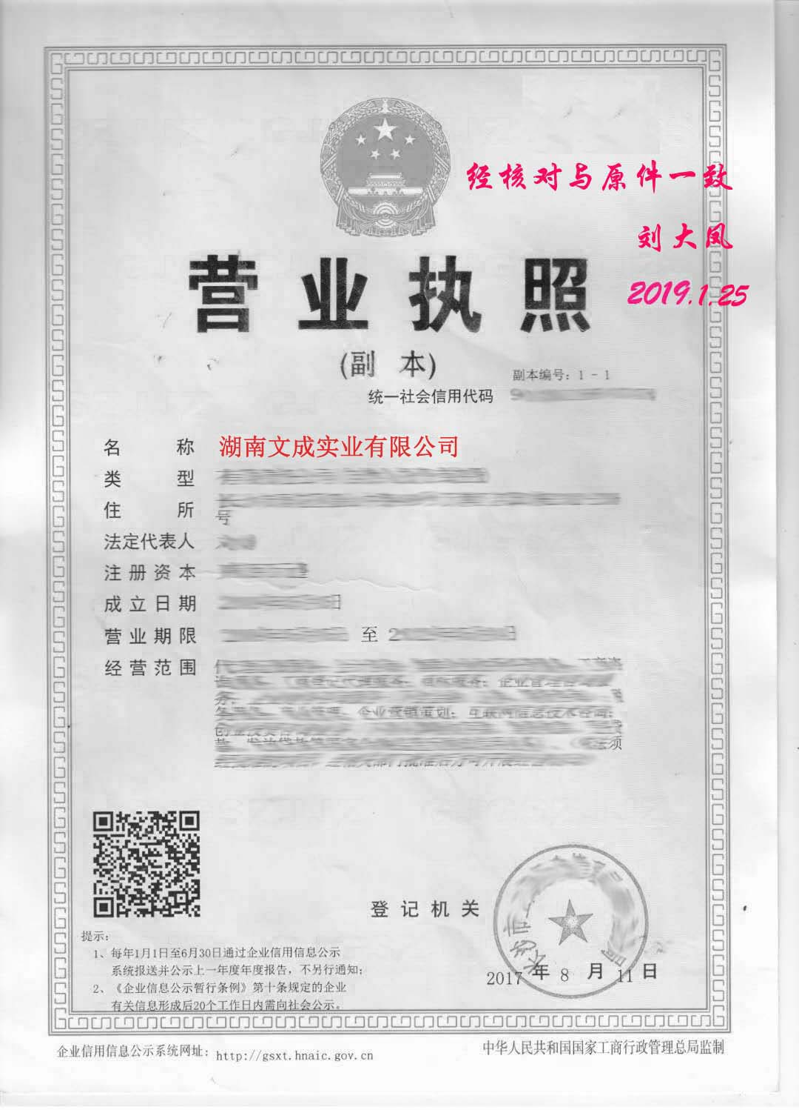

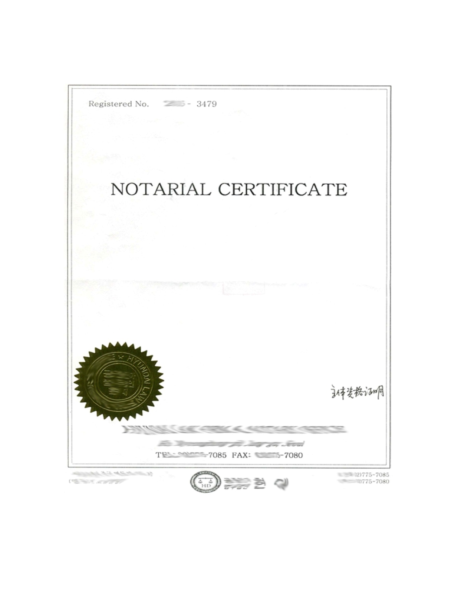

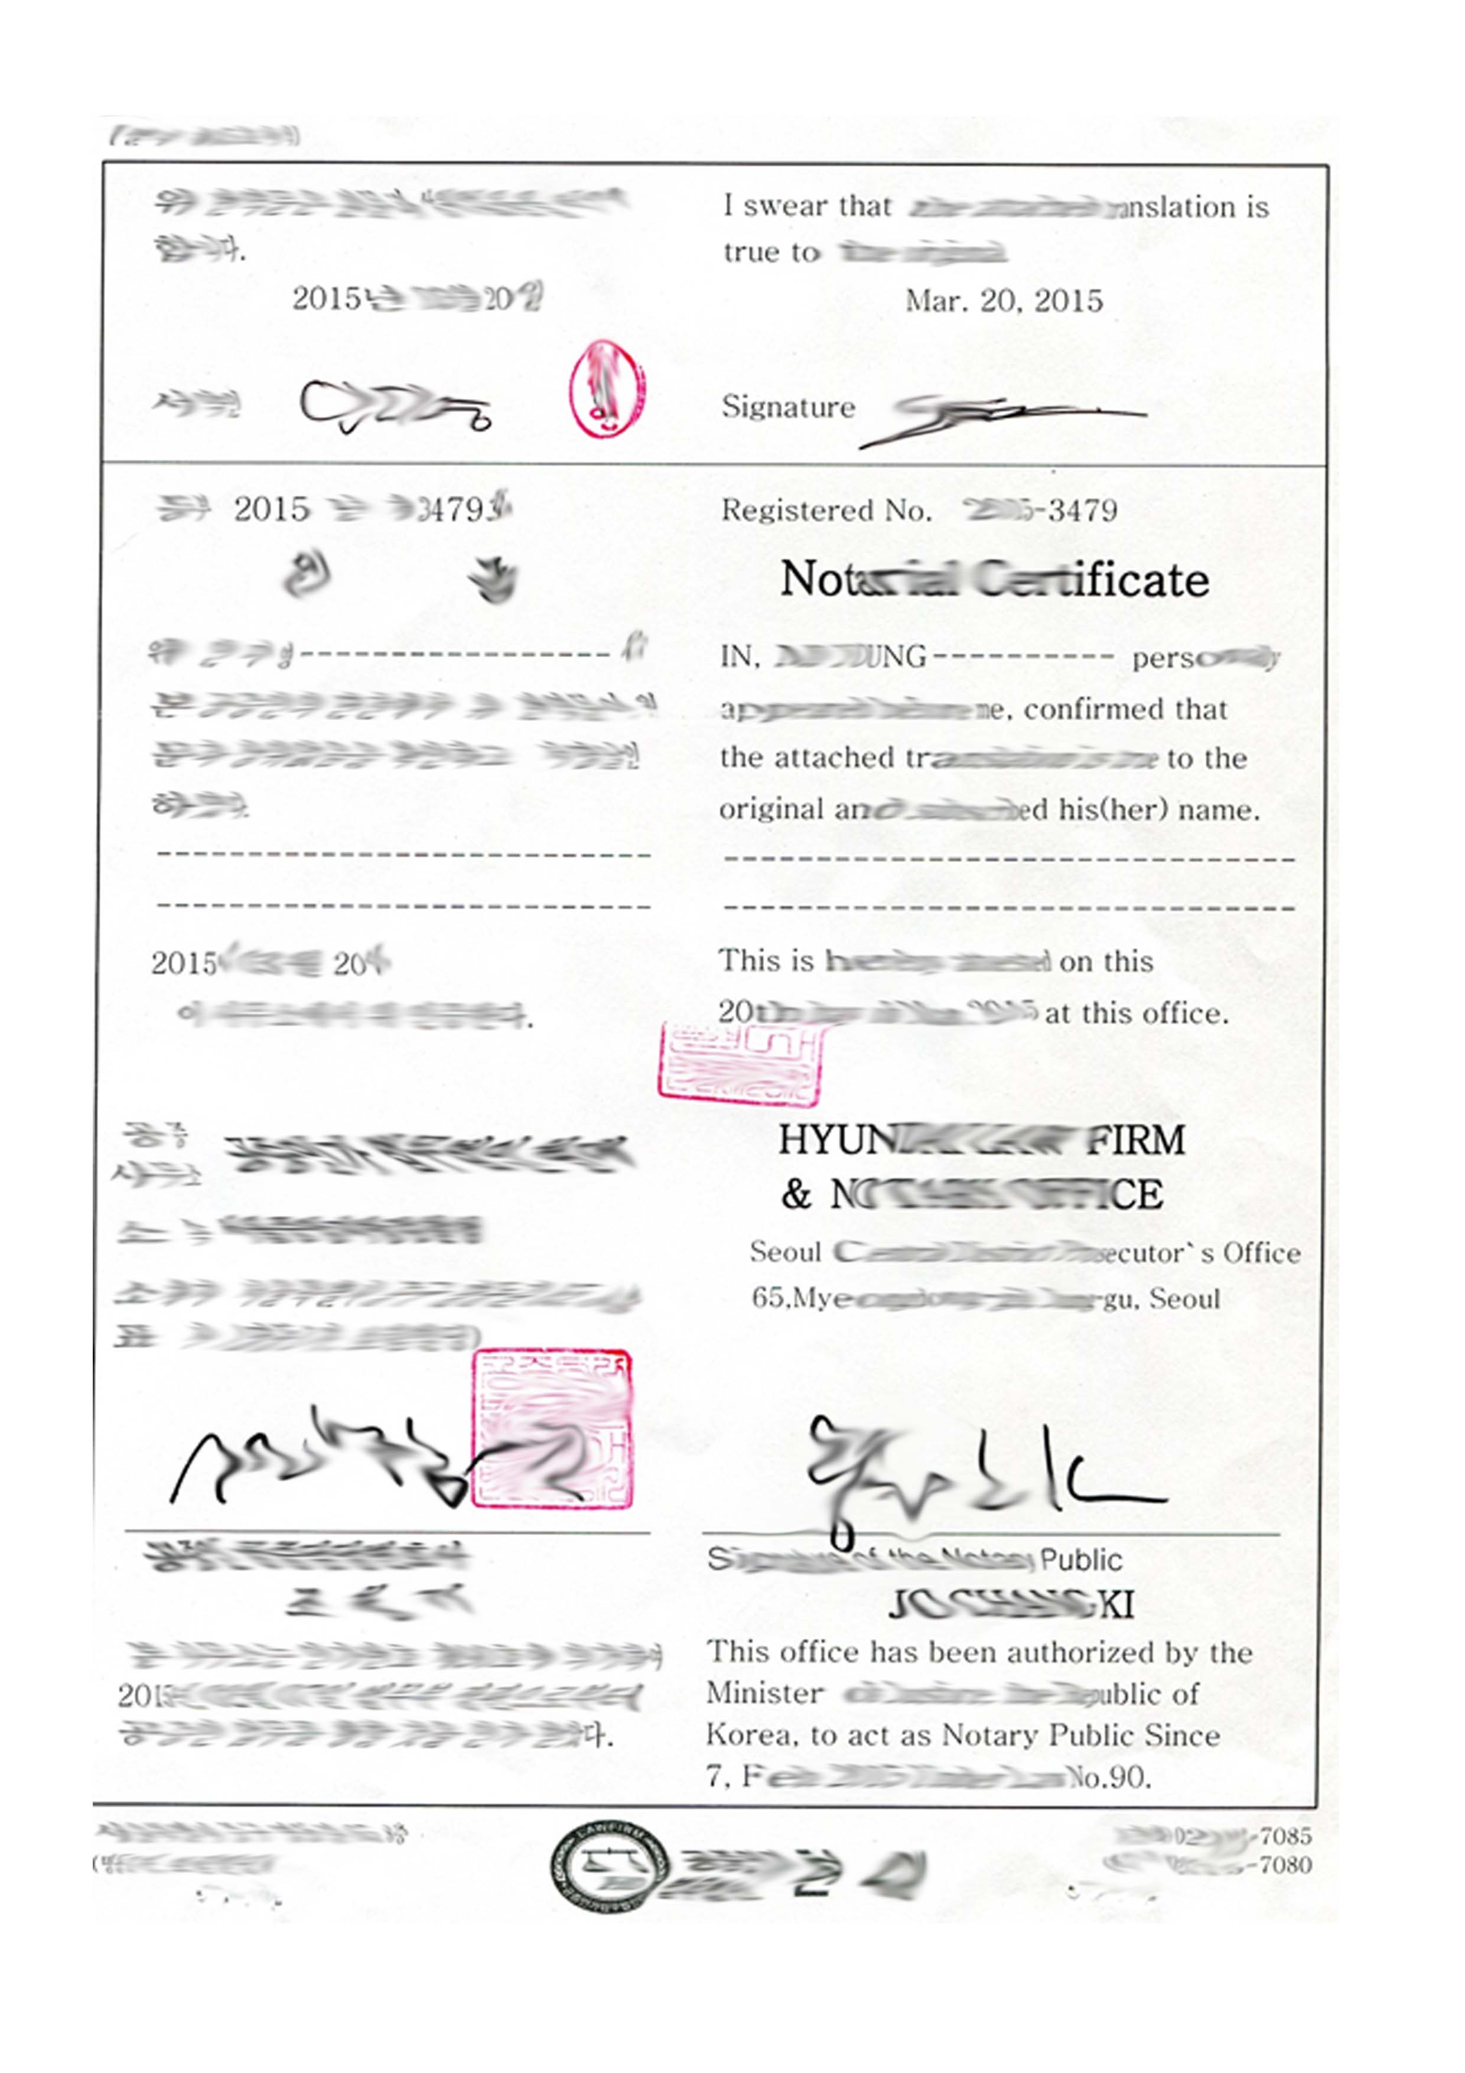

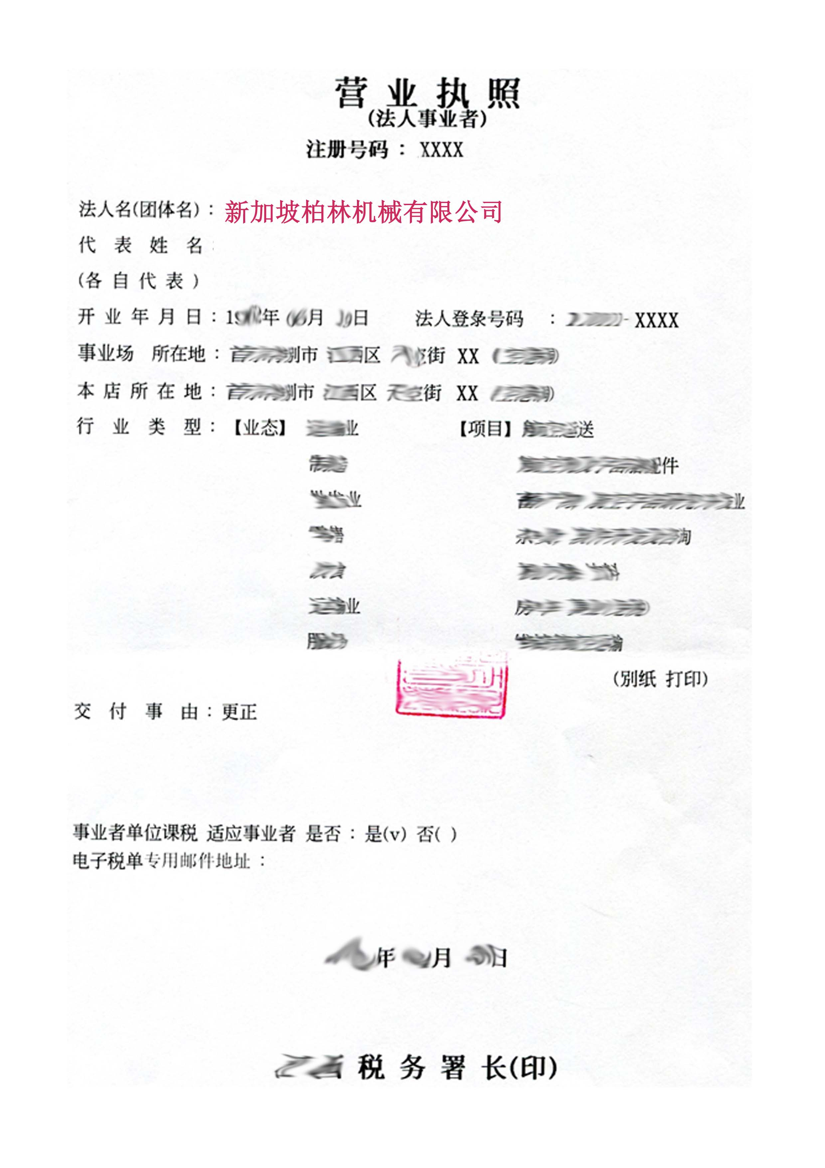

董事会成员委派书

兹委派下列人员为_ 长沙文成机电设备 _有限公司董事会成员：

职 务 姓名 本人签字(备案)

董 事 陈大明_____ 陈大明
经审查，以上人员符合《公司法》和《公司章程》中的相关要求。
委派方法定代表人(或被授权人)签字(盖公章)：

陈大明
签署日期: 2019年1月24日
董事会成员委派书

兹委派下列人员为___长沙文成机电设备___________有限公司董事会成员：

职 务 姓名 本人签字(备案)

董 事 ___王大军_________ 王小军
董 事 ___王小军_______ 王小军
经审查，以上人员符合《公司法》和《公司章程》中的相关要求。
委派方法定代表人(或被授权人)签字(盖公章)：

签署日期: 2019年1月24日

监事委派书

兹委派下列人员为________长沙文成机电设备 __有限公司监事：

职 务 姓名 本人签字(备案)

监 事 _ ____刘小凤_______ 刘小凤

经审查，以上人员符合《公司法》和《公司章程》中的相关要求。
委派方法定代表人(或被授权人)签字(盖公章)：

陈大明
签署日期: 2019年1月24日

监事委派书

兹委派下列人员为_________长沙文成机电设备 __有限公司监事：

职 务 姓名 本人签字(备案)

监 事 _ ___王二军_______ 王二军
经审查，以上人员符合《公司法》和《公司章程》中的相关要求。
委派方法定代表人(或被授权人)签字(盖公章)：

签署日期:2019年1月24日
长沙文成机电设备有限公司
董事会决议
会议时间：2019年 1月25 日
会议地点：长沙市芙蓉区韭菜园街道五一大道6905号
召集人：董事会
主持人：陈大明
会议按照《公司法》规定的方式通知了全体董事。本次会议应出席董事3人，实际出席董事3人；出席董事共代表全体董事100％表决权。
本次会议的召开程序符合《公司法》的规定，通过的以下决议合法有效：
1、代表全体董事100％表决权的董事一致选举陈大明董事长。
2、代表全体董事100％表决权的董事一致选举王大军为副董事长；
3、代表全体董事100％表决权的董事决定聘任刘二凤为公司总经理；
到会董事签名：
王大军 陈大明 王小军
2019 年 1月25 日
长沙文成机电设备有限公司
监事会决议
会议时间：2019 年 1月25 日
会议地点：长沙市天心区芙蓉中路6905号
召集人：监事会
主持人：陈明
会议按照《公司法》规定的方式通知了全体监事。本次会议应出席监事3人，实际出席监事3人，出席监事共代表全体监事100％表决权。
本次会议的召开程序符合《公司法》的规定，通过的以下决议合法有效：
代表全体监事100％表决权的监事决定选举刘小凤为公司监事会主席。
到会监事签名：：
陈明 刘小凤 王二军
2019年1月25日
职工代表大会决议

一、时 间：2019年1月25日
二、地 址：公司会议室
三、出席职工：陈明、申二、李三
四、主持人：陈明
五、职工会决议：
全体职工大会经过讨论，一致同意如下事项，会议通过以下决议：
一致选举陈明为公司职工代表监事。

职工签字：

陈明 申二 李三

2019年1月25日

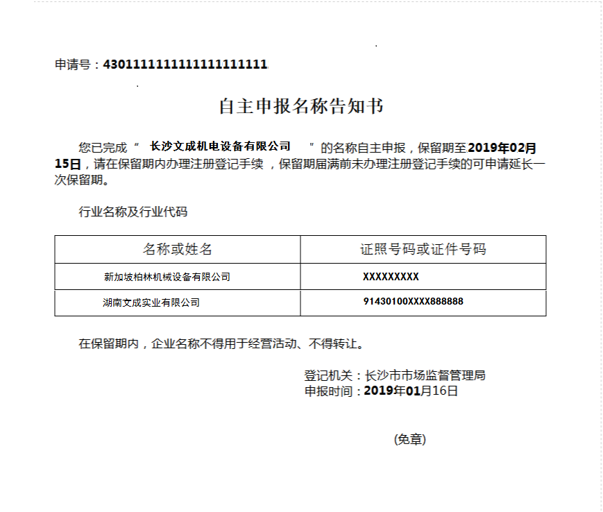

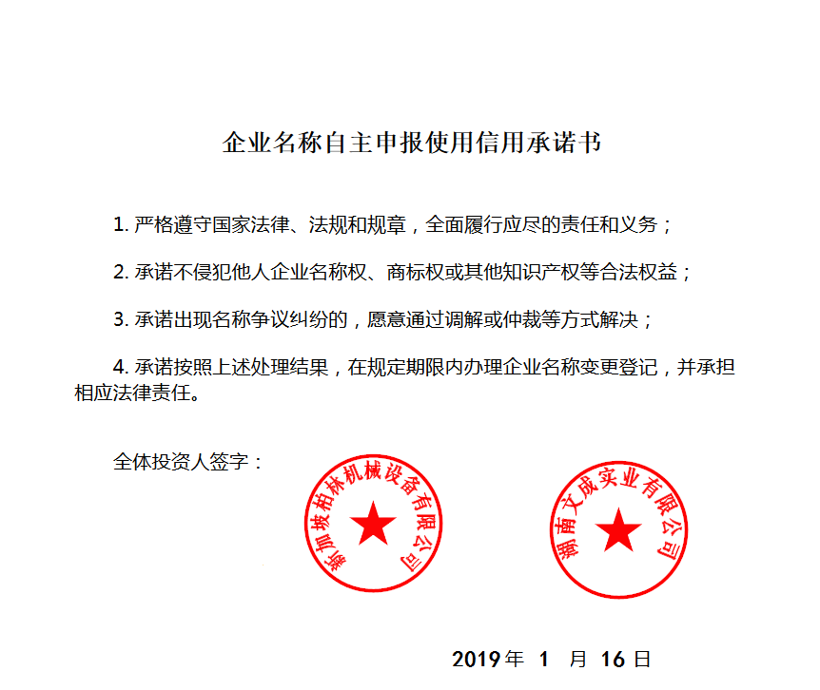

陈大明
租赁合同
甲方(出租方)：张小凤
乙方(承租方)：长沙文成机电设备有限公司（筹）
根据《中华人民共和国合同法》及相关法律、法规，为明确甲、乙双方的权利和义务，双方订立本合同并同意遵守以下条款：
一、出租房屋所处的位置为：长沙市芙蓉区韭菜园街道五一大道6905号，面积约109.35平方米。用途：作为办公场所使用。
二、租赁价格为2000 元/月，不包含物业管理、水电、照明。
三、租赁期限暂定为2 年，从 2019年 1月19日至 2021年1月18日。
四、乙方应交给甲方押金 6000 元,租赁期满如乙方与甲方结清了所有账目, 甲方应将押金退还乙方;
五、租金交纳方式: 乙方应将租金在租期开始前交给甲方,租金每季度一交,以现金交纳,如乙方没有按期交纳房租, 甲方有权将房屋无条件收回,并不负责由此造成的一切损失;
六、在租赁期间乙方应保证甲方房屋的安全完整，所有经营活动和费用以及一切法律后果概由乙方自负，乙方如若转租房屋应征得甲方书面同意，否则视为无效；
七、在租赁期间乙方如若退租房屋，应提前3个月退知甲方，否则应付给甲方违约金3000元。租赁期满，乙方有权先租赁；
八、本合同一式伍份，甲、乙双方各执一份，工商税务注册登记机关各留存一份,以甲、乙双方签订生效。
甲方： 乙方：
张小凤 王大军
2019年1月19日 2019年1月19日
